
“Corporación Educacional Gloria Méndez Briones”
“Educando con amor para formar grandes personas”

ASIGNATURA: Matemáticas NIVEL: Octavo

ACTIVIDAD N.º: 8 PROFESOR/A: Pamela Vargas V.

Objetivo de la actividad: Resolver problemas de cálculo de porcentajes utilizando regla de las proporciones.

Instrucciones:

1.- Repasaremos algunos contenidos de la unidad de razones y proporciones, entre los cuales habrá algunos ejercicios para ir resolviendo, los puedes hacer en tu cuaderno:

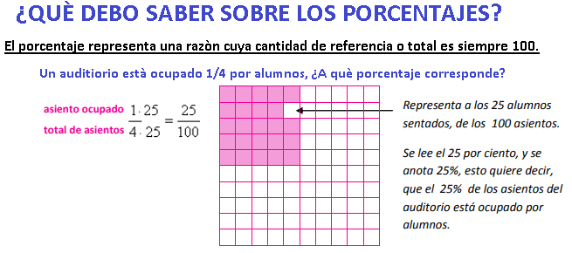
En contenidos anteriores repasamos las proporciones y la regla de tres para algunos cálculos, los problemas de porcentajes se calculan siguiendo también ese criterio:
Ejemplo:

Regla de tres para calcular el porcentaje de un número
Por ejemplo, queremos calcular el 30% de 360.
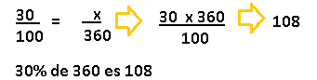

2.- Resuelve este problema, puedes usar calculadora:
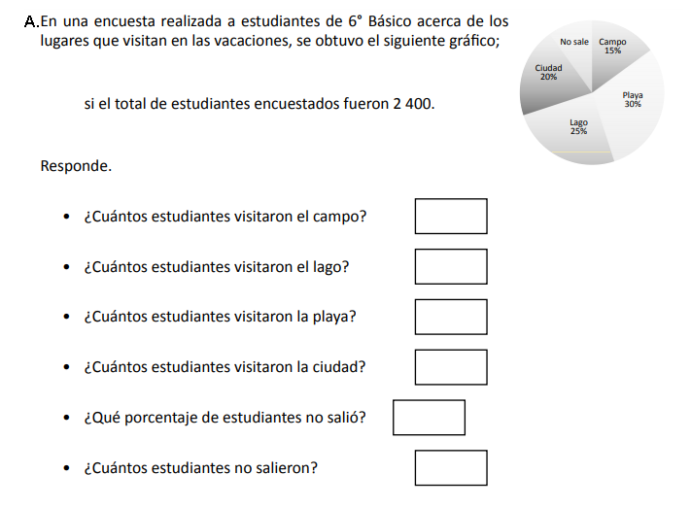
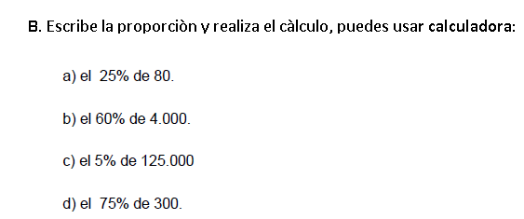

Regla de tres para calcular una cantidad conociendo un porcentaje de ella
Por ejemplo, sabemos que el 25% de una cantidad es 49. ¿Cuál es esa cantidad?
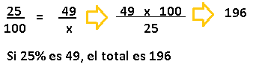
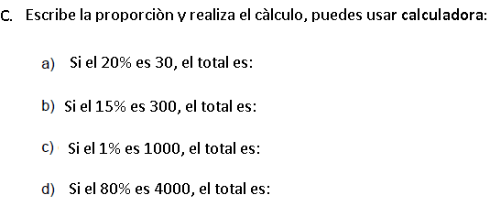

Regla de tres para calcular qué porcentaje es una cantidad conocida con respecto del total
Por ejemplo, qué porcentaje es 60 de 300
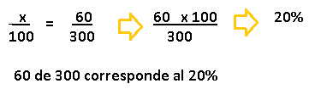
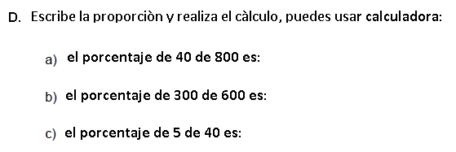

3.- Para que te quede más claro, te invito a ver estos videos explicativos:
https://www.youtube.com/watch?v=ETvdnLWIFhU
https://www.youtube.com/watch?v=0lDM_f0GYBE
https://www.youtube.com/watch?v=h8zEL6ya4ws

IMPORTANTE:
Para la corrección de la guía o alguna duda puedes enviarla a mi correo pamela.vargas@cegmb.cl

